**МИНИСТЕРСТВО НАУКИ И ВЫСШЕГО ОБРАЗОВАНИЯ РОССИЙСКОЙ ФЕДЕРАЦИИ**

Федеральное государственное бюджетное образовательное учреждение

высшего образования

**«Сибирский государственный университет науки и технологий**

**имени академика М.Ф. Решетнева»**

_______Институт Инженерной Экономики__________

институт/ факультет/ подразделение

________Кафедра: «Программной инженерии»._________

кафедра/ цикловая комиссия

**ОТЧЕТ ПО ЛАБОРАТОРНОЙ РАБОТЕ №6**

по дисциплине «Программная инженерия»

___Разработка диаграмм поведения (Activity Diagram, State Chart Diagram) для разрабатываемого приложения_____

Тема

(Вариант №7)

Преподаватель ____________ И.В. Василенко

подпись, дата инициалы, фамилия

Обучающийся _БПЭ22-01______ __________ Л.Д. Горбунов

номер группы, зачетной книжки подпись, дата инициалы, фамилия

Красноярск 2024

**ХОД РАБОТЫ**

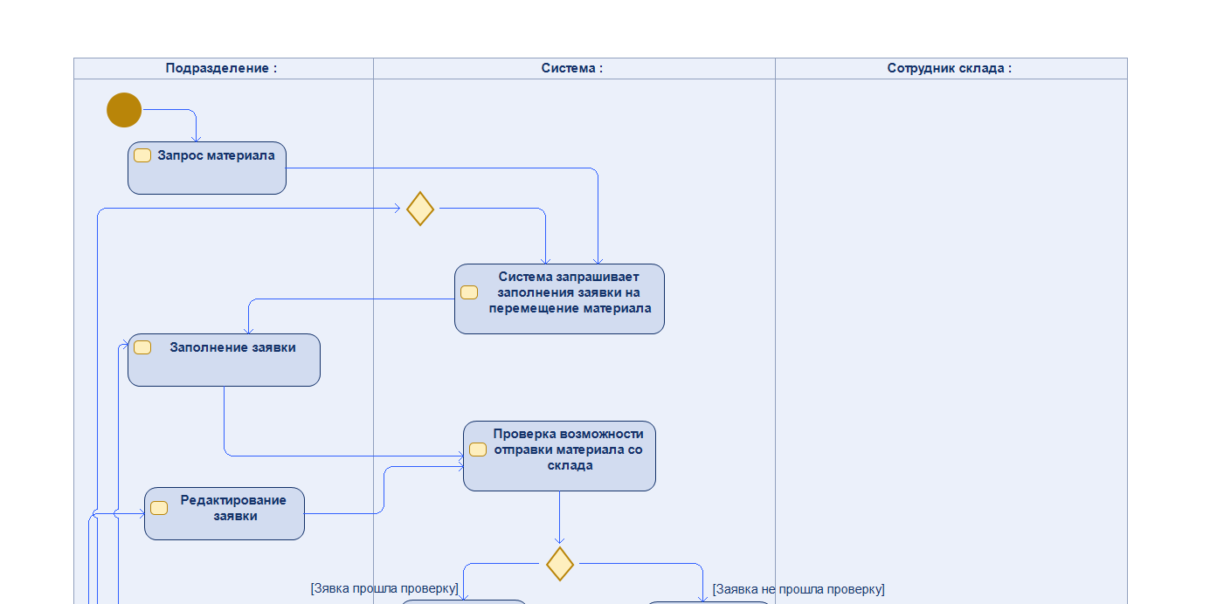

Рисунок 1 – Диаграмма активностей верхняя часть

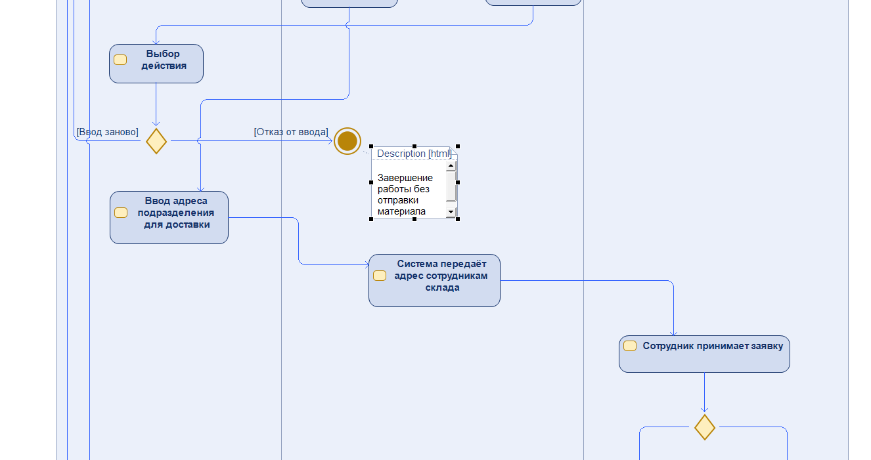

Рисунок 2 – Диаграмма активностей средняя часть

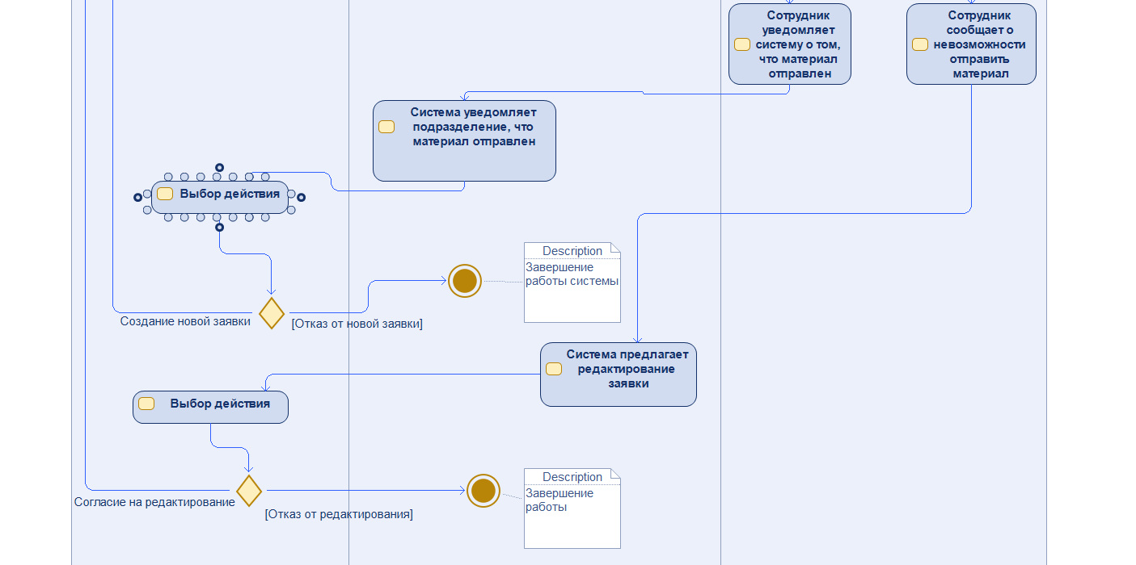

Рисунок 3 – Диаграмма активностей нижняя часть